使用说明书

产品名称：手持式毒品快速检测仪

型号规格：DS880

ᆞ佛山微侦警用科技有限公司
目 录
第一章 使用须知 3
1.1. 仪器简介 3
1.2. 仪器工作原理 4
1.3. 适用范围 4
1.4. 禁忌症 4
第二章 系统组件及主要结构 5
2.1. 配件清单 5
2.2. 主要结构 5
第三章 仪器基本参数及使用条件 7
3.1. 仪器的基本参数 7
3.2. 仪器的运输和贮存条件 8
3.3. 仪器使用条件 8
第四章 仪器的详细使用步骤 10
4.1 功能示意图 10
4.2开机 10
4.3主界面 10
4.3测试 11
4.4结果 13
4.5设置 15
4.6 导出数据 20
4.7关于 20
4.8操作流程说明 21
第五章 维护保养 22
5.1维护保养 22
5.2仪器使用注意事项 22
第六章 故障排除指南 26
6.1常见故障及排除方法 26
第七章 售后服务、维修和销毁 27
第八章 联系信息 28

使用须知

感谢您选用佛山微侦警用科技有限公司的手持式毒品快速检测仪DS880。本产品是一款基于光电检测原理的免疫荧光自动检测系统，需配套专用的荧光免疫试剂使用。本分析仪检测精度高、稳定性强、检测速度快。在疾病检测、医疗保健、疫情监测、食品检验检疫等多个领域应用广泛。

本使用说明书适用于型号DS880，具体以实际界面操作为准。
本使用说明书详细描述了产品的特性和有关信息，图解式的操作步骤方便您的使用，使用本分析仪器前请详细阅读本使用说明书。

说明书编制/修订日期： 2020 年 07月 28 日 版本：A/0

仪器简介
- 产品名称：手持式毒品快速检测仪
- 型号：DS880
- 规格：1台/箱
- 软件名称：手持式毒品快速检测仪
- 软件发布版本：V 1.0
- 软件完整版本：V1.0.0.0
- 生产日期：详见机身铭牌
8.使用期限：3年

仪器工作原理
检测时，当样本中的待测物与荧光标记抗体形成免疫复合物，并经过层析过程，分别固化在干式荧光免疫分析试剂卡的检测区和控制区中。激发光源照射到反应好的试剂卡的检测区和质控区，激发了固化的荧光复合物发射荧光，荧光被光电二极管检测转换为电流。电流强弱和荧光强度成比例。手持式毒品快速检测仪通过分析电流强弱，自动计算出待测样本浓度。

适用范围
手持式毒品快速检测仪DS880需配套系列基于荧光免疫层析法的特定试剂使用，仅供公安、派出所、检验医学专业人士进行体外诊断实验。可应用于医疗机构的中心实验室、门/急诊化验室、临床科室和其他医疗服务点（如社区医疗点）、体检中心等，也适用于科研实验室。

禁忌症
无。

系统组件及主要结构
打开包装后，请先根据以下标准配置清单检查组件是否缺失或者损坏。
注：如果发现有组件缺失或损坏，请及时联系广州蓝勃生物科技有限公司和当地销售代表。详细联系信息请参考使用说明书第七章。

配件清单
表1. 仪器标准配件清单
序号 | 名称 | 数量 | 单位
1 | 手持式毒品快速检测仪 | 1 | 台
2 | 12V电源适配器 | 1 | 个
3 | 装箱清单 | 1 | 份
4 | OTG数据线 | 1 | 条

主要结构
手持式毒品快速检测仪（DS880）主要由光学单元、机械单元、控制单元、输出/显示单元组成，仪器外观如图1所示。

- 外观示意图
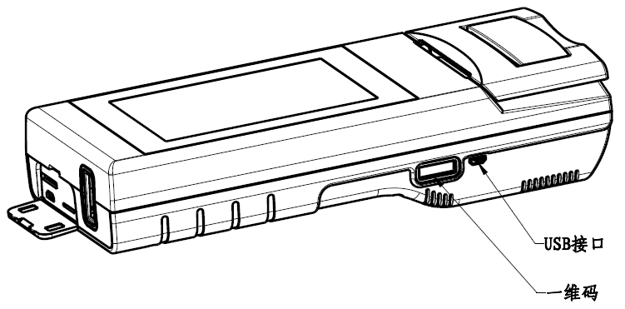
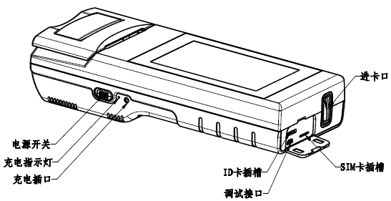

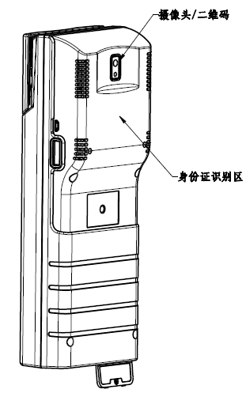
（图1）
注：仪器和配件外观以实物为准。

仪器基本参数及使用条件

仪器的基本参数

3.1.1.主要性能指标

3.1.1.1.重复性
（1）使用模拟信号卡(脱机检测)：CV≤2%。

3.1.1.2.稳定性
（1）使用模拟信号卡：仪器开机处于稳定工作状态后第4h、第8h的测试结果处于稳定工作状态时的测试结果的相对偏倚量，σ≤±8%。

3.1.1.3.线性相关性
（1）使用模拟信号卡：线性相关系数(r)≥0.98。

3.1.1.4.准确性
（1）使用模拟信号卡：Δn≤±8%。

3.1.1.5.台间差
（1）浓度值相对偏差绝对值1-6号Bis%＜5%

3.1.2技术参数
（1）电池容量：3900mAh
（2）仪器接口： a.Micro USB接口：用于升级上位机程序；
b.Micro USB接口：用于调试底层程序；
c.SIM卡插槽：用于插电话卡，连接4G；
d.电源接口：仪器用于连接电源适配器进行充电。

3.1.3网络安全说明
（1）软件运行环境：Linux
（2）硬件配置：硬件配置：CPU—处理器i.MX6UL Cortex-A7；
内存—256MB及以上；硬盘—256MB及以上。
（3）数据与设备（系统）接口：WiFi接口
（4）用户访问控制机制：采用基于角色的访问控制(RBAC:Role-Based Access Control)方法。

仪器的运输和贮存条件
（1）在装卸和运输过程中应注意防潮、防止冲击以及剧烈振动。
（2）仪器经包装后应贮存在-10℃～40℃，相对湿度不超过93%，无凝结，无腐蚀性气体和通风良好的环境内。

仪器使用条件

3.3.1.定位和安放要求
（1）本仪器测试时应处于10℃-30℃的环境中，并严格按照本说明书的操作注意事项进行操作。
（2）周围环境无强电磁场存在。

3.3.2.电源电压要求
（1）主机输入：12V2A ；
（2）适配器：输入：100-240VAC；频率：50/60Hz；
（3）输入功率：55VA；

使用过程中应注意避免发生短路以及触电危险！
注：在标有 符号的所有情况下都必须查阅文件

仪器的详细使用步骤

4.1 功能示意图
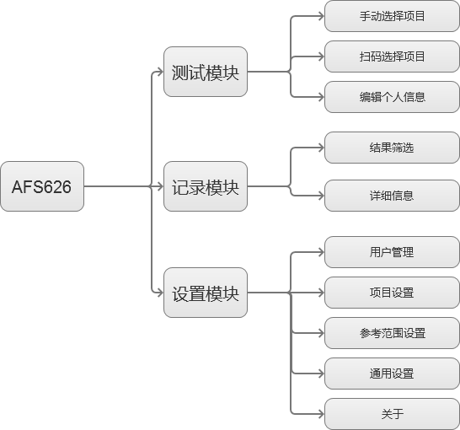

4.2开机
将左侧拨码开关向上推。

4.3主界面
主界面如图1所示，上方状态栏显示返回按键，当前日期时间，网络状态与当前电池电量，3个功能按钮分别对应相应的功能模块；
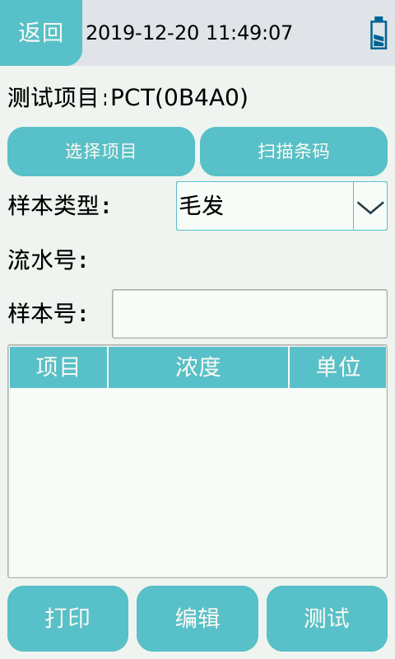
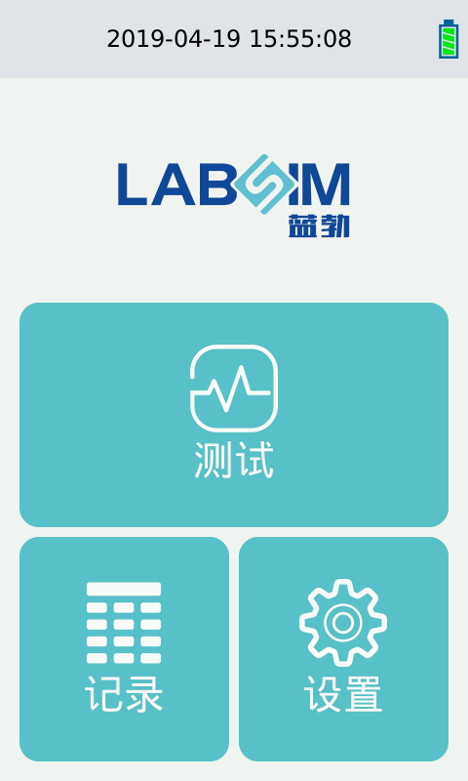
图1 图2

功能键简介：
[测试]：用于测试信息的录入与测试过程的控制
[记录]：查询/修改/删除测试历史记录
[设置]：进行测试相关与仪器相关的参数设置

4.3测试
测试界面如图2，测试项目显示当前已选择的测试项目，只有已选择测试项目时才允许进行测试；

4.3.1选择项目
点击<选择项目>按钮进入手动选择测试项目界面，如图3所示，先选择需要测试的项目名，再选择当前项目名下需要测试的条码，选择完成后，当前项目显示在测试项目中；
点击<扫描条码>按钮进行扫码操作，如图2所示，扫描条码后自动匹配已存在的项目，匹配成功后已扫描项目显示在测试项目中，匹配失败或扫描错误则进行提示；
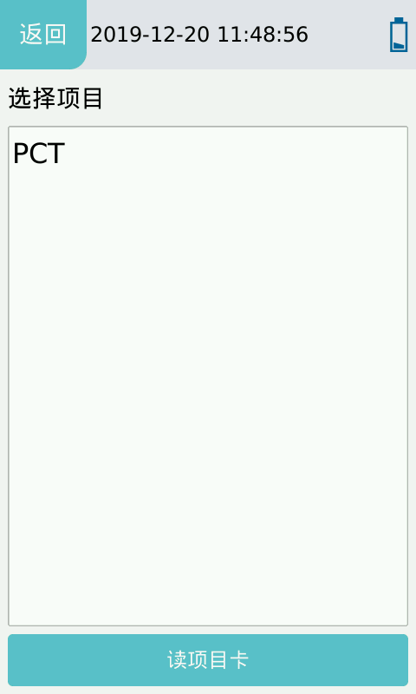
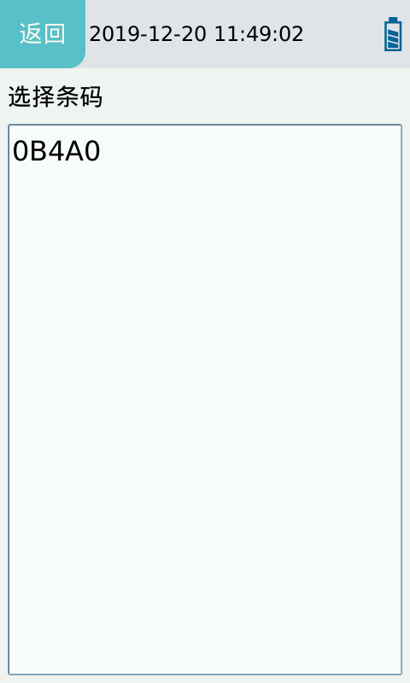
图3 图4

4.3.2编辑信息
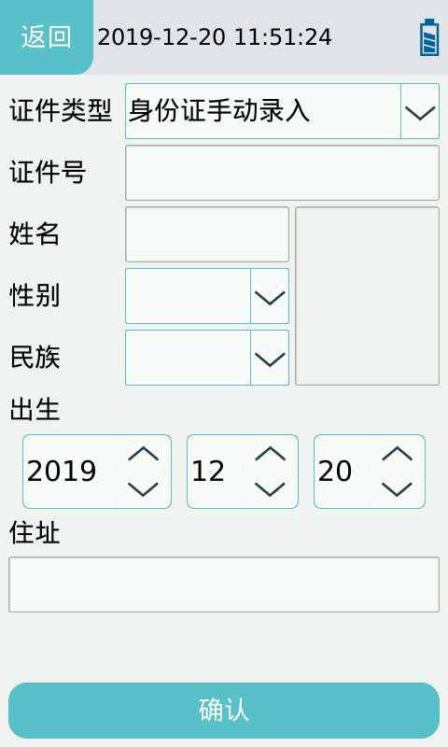
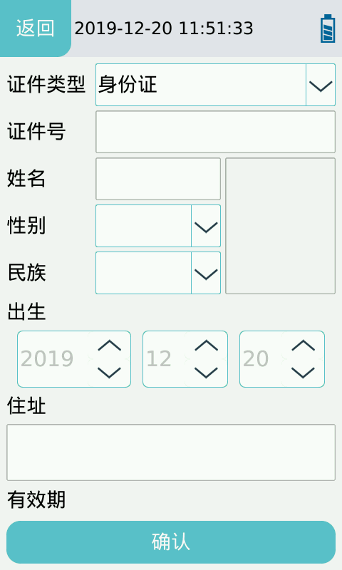
点击<编辑>进入个人信息编辑界面，如图5所示，可进行姓名、性别、年龄与检测者信息的录入，录入完成后点击<返回>返回值测试界面，该界面内容在测试完成后自动清除；证件类型选择身份证时，如图6所示；
图5 图6

4.3.3开始测试
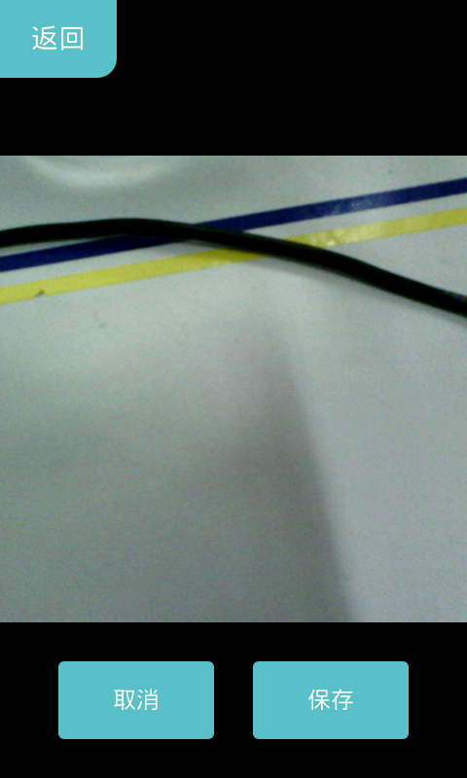
点击<测试>按钮开始测试；若未选择当前项目则提示“未选择项目”；若开启测试时检测插卡功能后，未插入试剂卡则提示“未插入试剂卡”；测试完成后提示是否拍照，如图7、8所示；
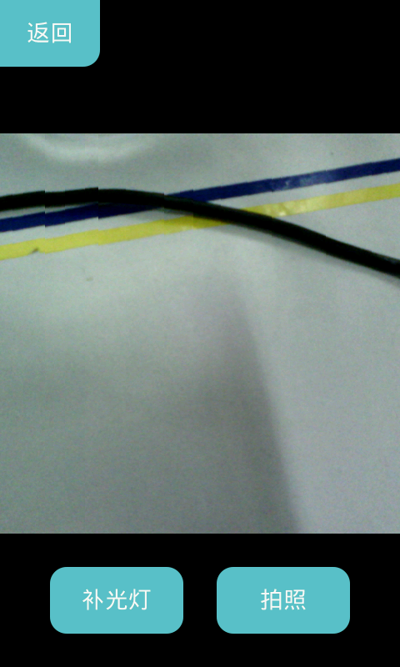
图7 图8

4.3.4打印结果
测试完成后，点击<打印>按钮可将当前测试内容通过热敏打印机打印；

4.4结果

4.4.1筛选结果
如图10所示，可通过测试项目名，测试条码，测试日期时间范围进行筛选；

4.4.2翻页
如图9所示，在页数大于一页时，通过点击<上一页>或<下一页>进行翻页；

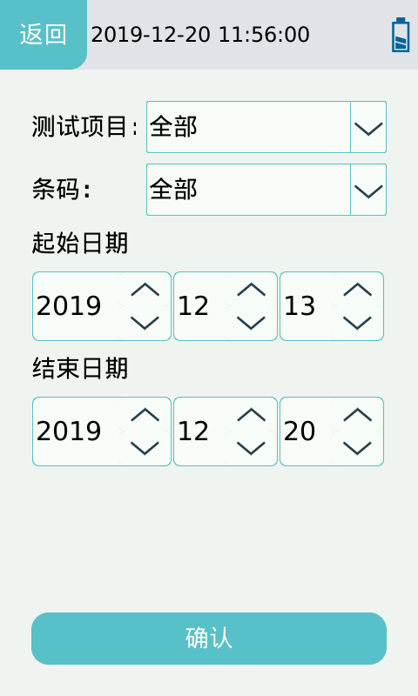
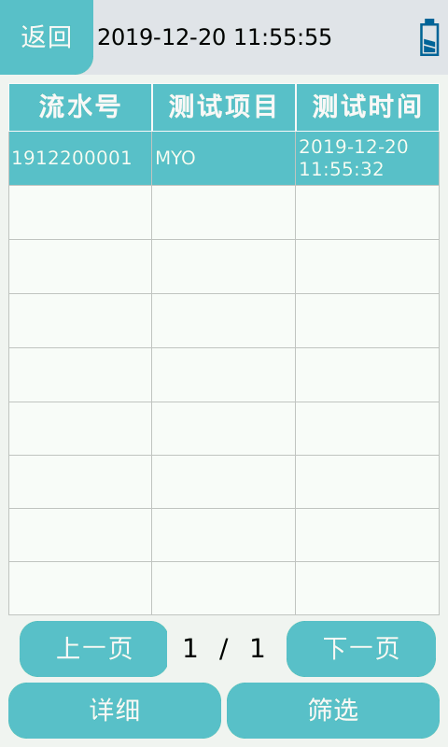
图9 图10

4.4.3查看测试详细信息
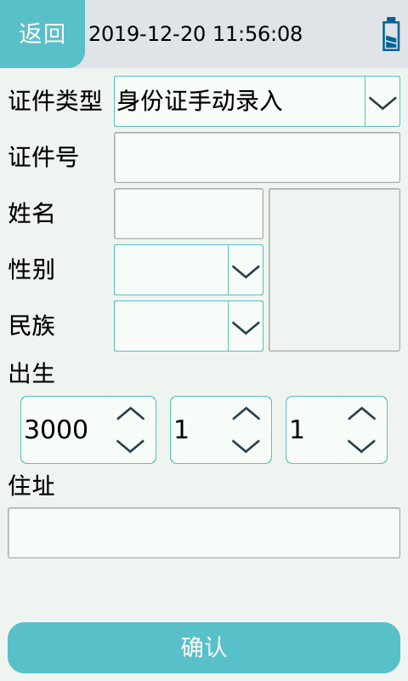
点击<详细>按钮进入测试详细信息界面，如图11所示；
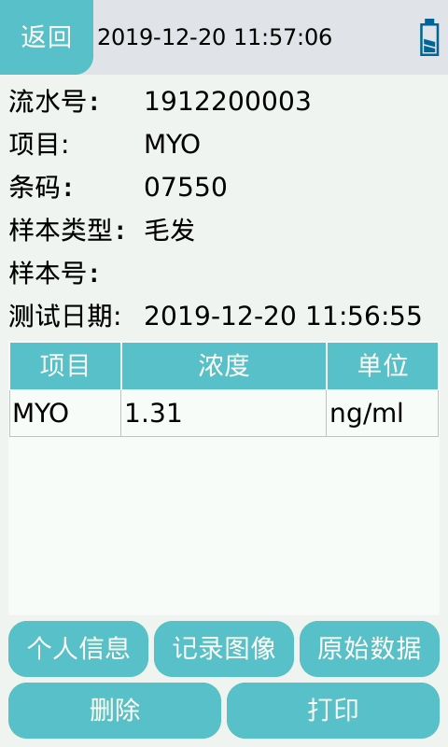
图11 图12

4.4.3.1查看个人信息
点击<个人信息>按钮可进入个人信息界面（如图12所示）进行个人信息的修改，修改完成后点击<确认>按钮保存修改，放弃修改点击<返回>按钮返回测试详细信息界面；

4.4.3.2打印测试内容
点击<打印>按钮，将当前查看的测试信息通过热敏打印机打印；

4.4.3.3删除当前内容
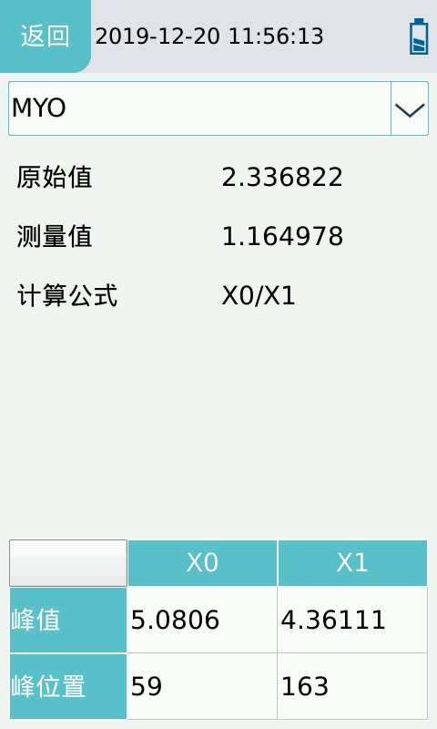
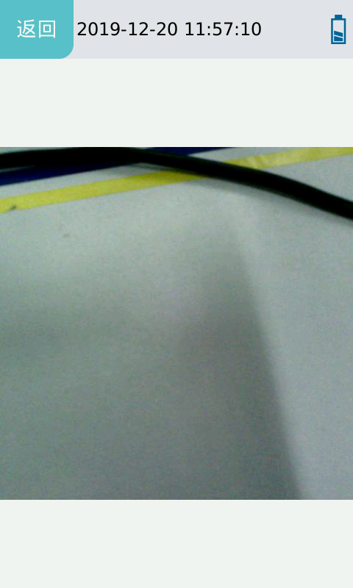
点击<删除>按钮，删除当前测试信息；
图13 图14

4.5设置
如图15所示，点击<用户管理>按钮进入用户管理界面；点击<项目设置>按钮进入项目设置界面；点击<参考范围设置>按钮进入参考范围设置界面；点击<通用设置>按钮进入通用设置界面；点击<关于>按钮进入关于界面；

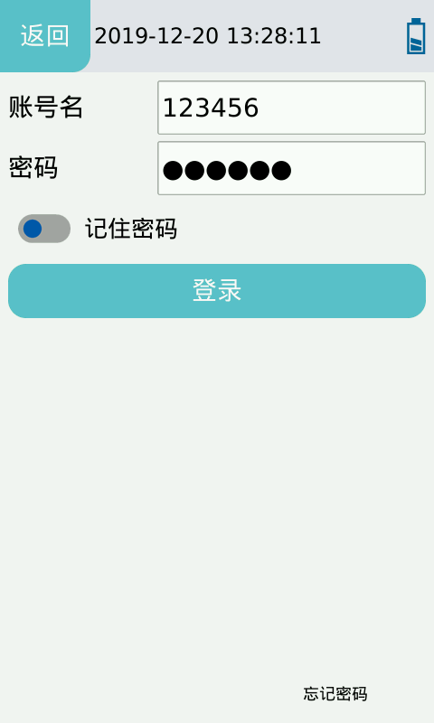
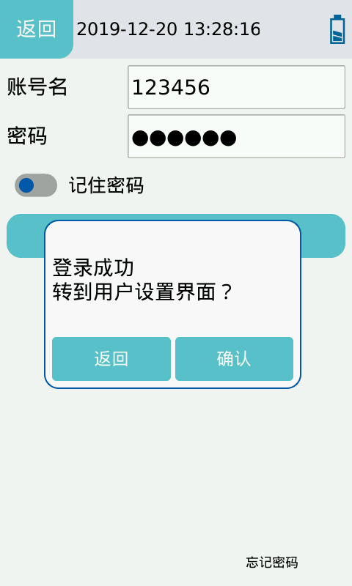
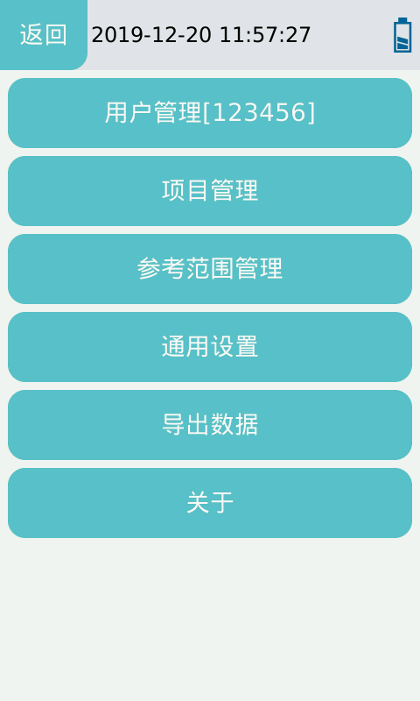
图15 图16 图17

4.5.1用户管理

4.5.1.1用户登录
如图16所示为登录界面，必须登录后才能继续操作仪器；如图17所示为登录界面，登录成功后，若登录的用户类型为管理员，可选择进入用户管理界面；

4.5.1.2创建用户
点击<创建用户>按钮进入创建用户界面，如图19所示，输入帐号名，用户名，密码与选择用户类型后，点击<确认>按钮确认创建；

4.5.1.3修改用户
点击<修改用户>按钮进入修改用户界面，如图20所示，输入帐号名，用户名，密码与选择用户类型后，点击<确认>按钮确认修改；

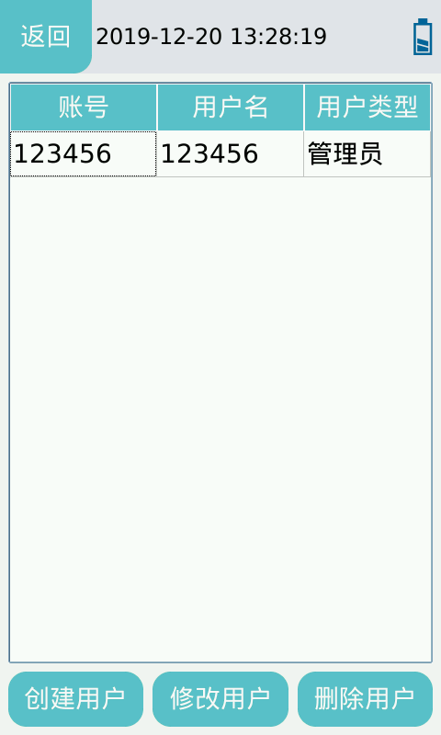
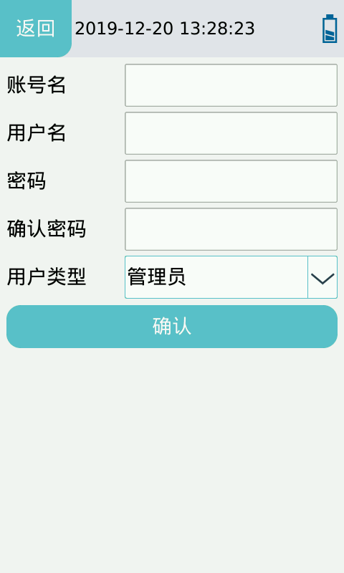
图18 图19

4.5.1.4删除用户
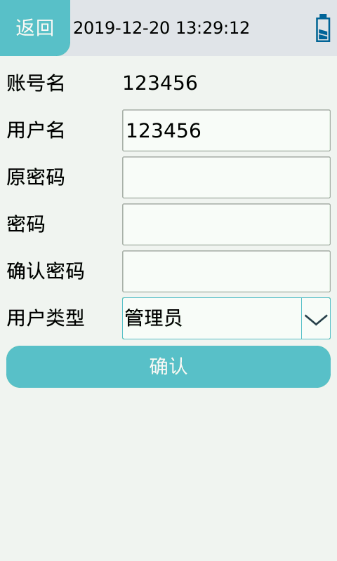
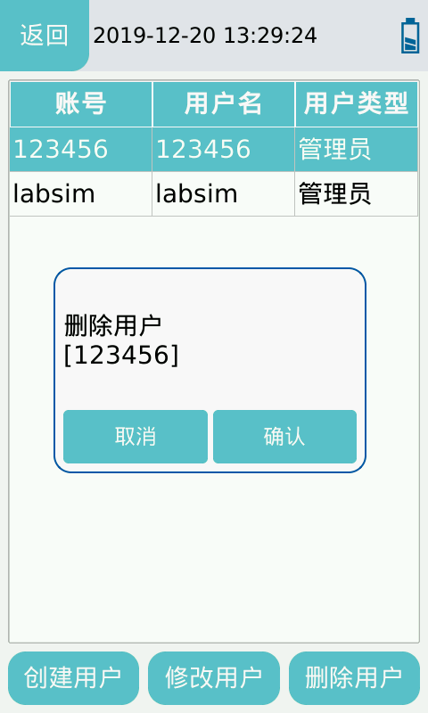
点击用户表格选择用户，点击<删除用户>按钮删除已选择的用户；
图20 图21

4.5.2项目设置
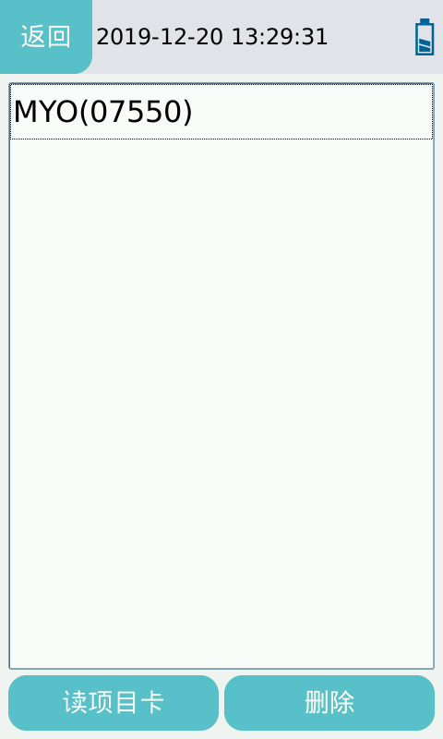
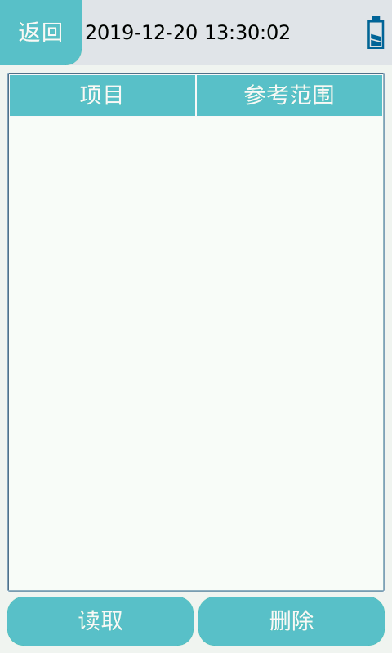
如图22所示，点击<读取项目>按钮读取项目；选择指定项目后，点击<删除项目>按钮删除已选择项目；
图22 图23

4.5.3参考范围设置
如图23所示，点击<读取>按钮读取参考范围；选择指定参考范围后，点击<删除>按钮删除已选择的参考范围；

4.5.4通用设置

4.5.4.1调节亮度
如图24所示，拖动亮度滑块设置屏幕亮度

4.5.4.2设置语言
如图24所示，点击语言下拉框，选择语言后软件自动重启，重启完成后切换到所选语言；

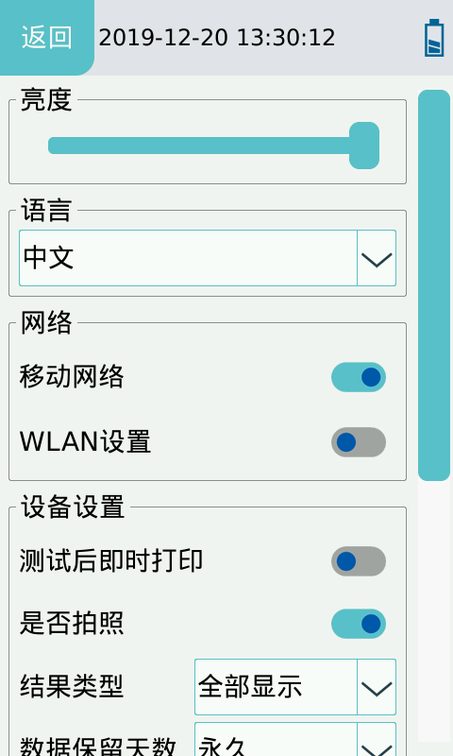
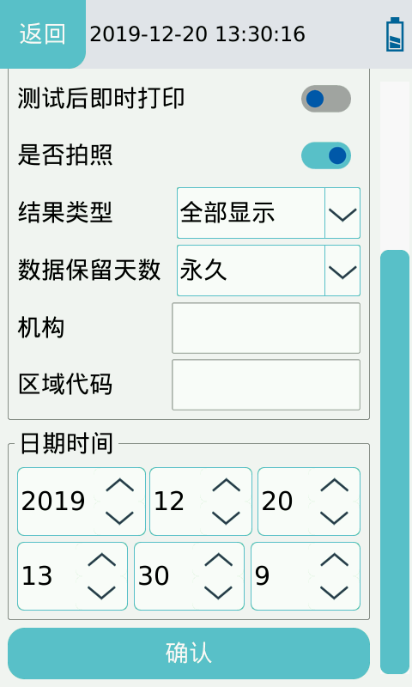
图24 图25

4.5.4.3 网络设置
如图24所示，可对移动网络与WLAN网络进行开关，WLAN开启后，可点击WLAN设置进入WLAN设置界面，如图26所示

4.5.4.4设备设置与日期设置
如图24、25所示，可对测试时检测插卡、测试后即时打印、结果类型显示、数据保留天数、机构名称、区域代码、日期时间进行设置，设置完成后点击确认进行保存；

4.6 导出数据
先将U盘插入到OTG线，然后再将OTG线插入到Micro USB，点击界面上的<导出数据>按钮，数据会以EXCEL的格式导出到U盘里；导出成功后如图27

4.7关于

4.7.1恢复出厂设置
点击<重置>按钮进行恢复出厂设置操作见图27；

4.7.2软件升级
点击<升级>按钮进行升级操作，见图28；
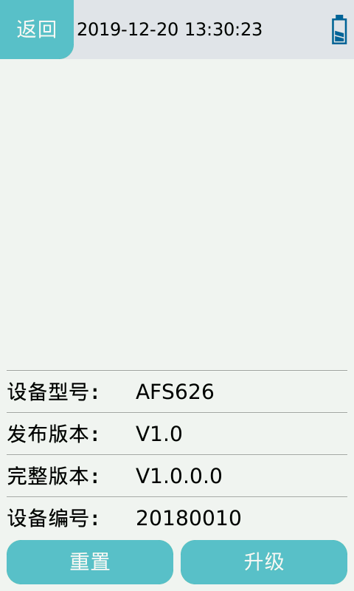
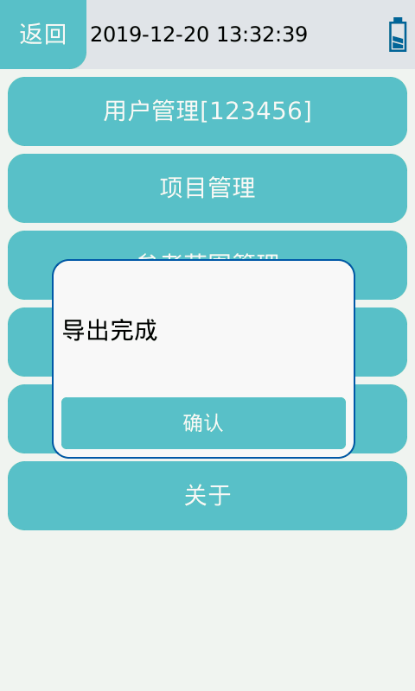
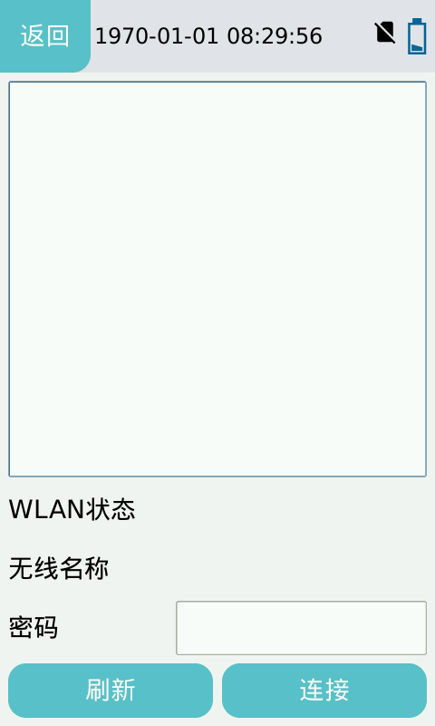
图26 图27 图28

4.8 操作流程说明

4.8.1 操作顺序如下：
① 点击主界面（如图1）< 测试 >按钮进入到测试界面（如图2）；
② 点击< 选择项目 >按钮选择所需要测试的项目；
③ 点击< 扫描条码 >按钮扫描条码；
④ 点击< 编辑 >按钮录入身份证信息；
⑤ 插入试剂卡，然后点击< 测试 >按钮测试试剂卡；
⑥ 测试完成后，装入打印纸，点击< 打印 >按钮打印测试结果。

维护保养

5.1维护保养
手持式毒品快速检测仪DS880只需要保持外部清洁。
外部清洁保养方法：用湿布和70%乙醇清洗仪器外表面，不要用强的漂白剂（≥0.5%溶液），因为氧化剂和溶剂可能损害检测仪外壳和触摸屏。注意不要用清洗剂清洗任何内部部件或内表面。
仪器清洁前应关闭电源开关，保证锂电池处于无电状态，避免发生短路以及触电危险！
管理人员必须对仪器和部件进行定期检查。
锂电池充电是否能充满电量，若长时间对锂电电池充电未能充满需要更换电池。
通过目视检查电源适配器导线是否变形、断裂、断线，如果有的情况下，可能会因漏电而引起火灾。请立即更换新的电源适配器。

5.2仪器使用注意事项
- 避免仪器跌落、撞击，造成仪器损坏。
- 仪器内部不能有水或杂物进入，如有异物进入时，请及时与本公司联系；
- 开机前一定要认真阅读本使用说明书，操作人员必须通过专业培训，熟知本使用说明书和操作方法，仪器必须由专人负责管理；
- 由专业操作人员正确使用本仪器，非专业操作人员以外的人员不得使用本仪器。
- 本仪器内置锂电池，充电时必须使用12V/2A的电源适配器。
- 不要将设备放在难以操作断开装置的位置；
- 如不按制造商规定的方法来使用设备，则设备所提供的防护可能会被破坏。
- 仪器正常测试时，载卡舌进行动作，此时不要靠近载卡舌出口处
- 仪器由于维修而停用或者运输时，除本公司维修人员及本公司授权的维修人员以外，其他人员均不可拆卸、改装、修理本仪器，如有违反将导致本公司无法对此仪器进行正常保修、维修，本公司对由此可能造成的人员伤害及火灾触电风险将不承担任何责任，且需经过消毒处理后方可包装好存放或运输，避免产生生物危害。
- 如果试剂卡检测样本存在潜在传染性，请使用防护手套或其他防护措施，避免皮肤接触试剂卡加样口。
- 用过的试剂卡请按《医疗废物管理条例》进行处理，避免产生生物危害性。
- 电磁兼容相关注意事项
警示：
本仪器按GB 4824中的A类设备设计和检测。在家庭环境中，本设备可能会引起无线电干扰，需要采取防护措施。
禁止在强辐射源（例如非屏蔽的射频源）旁使用本设备，否则可能会干扰设备正常工作。
注意：
本产品符合GB/T 18268.26的本部分规定的抗扰度和发射要求，见下表4、表5。
用户有责任确保设备的电磁兼容环境，使设备能正常工作。
建议在设备使用之前评估电磁环境。

表4：
电磁抗扰度
抗扰度试验项 | 基础标准 | 试验值 | 符合性能判据
静电放电（ESD） | GB/T 17626.2 | 接触放电：±2kV、±4kV  空气放电：±2kV、±4kV、±8kV | B
射频电磁场 | GB/T 17626.3 | 3V/m，80MHz～2.0GHz，80%AM | A
脉冲群 | GB/T 17626.4 | 电源线：±1kV(5/50ns,5kHz) | B
浪涌 | GB/T 17626.5 | 线对地：±2kV  线对线：±1kV | B
射频传导 | GB/T 17626.6 | 电源线：3V/m，150kHz～80MHz，80%AM | A
工频磁场 | GB/T 17626.8 | 3A/m，50/60Hz | A
电压暂降、中断 | GB/T 17626.11 | 1周期0%；  5周期40%；  25周期70%；  250周期5% | B  C  C  C
性能判别：
A. 试验时，在规范限值内性能正常。
B. 试验时，功能或性能暂时降低或丧失，但能自行恢复。
C. 试验时，功能或性能暂时降低或丧失，但需要操作者干预或系统复位

表5：
电磁发射
发射试验 | 符合性
GB 4824 传导发射 | 1组  A类
GB 4824 辐射发射 | 1组  A类
GB 17625.1 谐波发射 | 不适用
GB 17625.2 电压波动/闪烁发射 | 不适用

- 有毒有害物质的限量要求
本产品符合SJ/T11363-2006规定的有毒有害物质的限量要求，见下表6、表7。
表6：电子信息产品的组成单元分类
组成单元类别 | 组成单元定义
EIP－A | 构成电子信息产品的各均匀材料
EIP－B | 电子信息产品中各部件的金属镀层
EIP－C | 电子信息产品中现有条件不能进一步拆分的小型零部件或材料，一般指规格小于或等于4mm³ 的产品

表7：有毒有害物质的限量要求 （单位为质量分数）
单元类别 | 限量要求
EIP－A | 在该类组成单元中，铅、汞、六价铬、多溴联苯、多溴二苯醚（十溴二苯醚除外）的含量不应该超过0.1%，镉的含量不应该超过0.01%
EIP－B | 在该类组成单元中，铅、汞、镉、六价铬等有害物质不得有意添加
EIP－C | 在该类组成单元中，铅、汞、六价铬、多溴联苯、多溴二苯醚（十溴二苯醚除外）的含量不应该超过0.1%，镉的含量不应该超过0.01%

故障排除指南

6.1常见故障及排除方法
表8.常见故障可能原因及排除方法
故障现象 | 原因分析 | 排除方法
整台设备不能开机 | 拨码开关故障 | 请与客户服务中心联系
整台设备不能开机 | 锂电池未充电 | 接入电源适配器
整台设备不能开机 | 锂电池损坏 | 请与客户服务中心联系
软件系统故障 | 操作系统运行故障 | 请致电佛山微侦警用科技有限公司客户服务中心
软件系统故障 | 测试分析软件不能启动 | 请致电佛山微侦警用科技有限公司客户服务中心
软件系统故障 | 测试分析软件运行过程中出现其它提示 | 请记录完整的出错信息代码和出错信息提示，然后致电佛山微侦警用科技有限公司客户服务中心
测试过程中出现异常声音 | 机械运动故障 | 关闭测试单元电源后再打开。让其自动复位，再重新开始工作或致电佛山微侦警用科技有限公司客户服务中心
测试过程突然停止 | 锂电池电量不足 | 接入电源适配器
测试过程突然停止 | 出现通讯故障 | 关机重启
测试过程突然停止 | 问题依旧存在 | 请致电佛山微侦警用科技有限公司客户服务中心
检测结果异常 | 测量结果异常 | 请致电佛山微侦警用科技有限公司客户服务中心
检测结果异常 | 污染问题 | 减少污染
其它故障 | 其他故障发生时 | 请致电佛山微侦警用科技有限公司客户服务中心

售后服务、维修和销毁
只要保持仪器清洁，手持式毒品快速检测仪DS880一般不需要特殊维护。如果需要服务或维修，请致电售后服务。
手持式毒品快速检测仪DS880内部结构，包括电路板、光学单元、机械单元、控制单元、输出/显示单元及系统检测模块等重要零部件，只能由我公司提供检查和更换，不支持第三方维修。
当手持式毒品快速检测仪DS880发生故障，请先致电佛山微侦警用科技有限公司客户服务中心进行咨询，我们将提供电话技术支持，帮助指导客户排除故障。如果仪器需要召回维修，请将仪器按要求寄回维修，一般维修周期不超过七个工作日。如仪器确需报废处理，在质保期内，公司将提供一台新仪器。
如果出于某种原因，用户需要销毁手持式毒品快速检测仪，建议用户根据B类电子仪器条例来销毁。
公司声明只有在完全遵守厂方的使用说明书的情况下才能得到以上服务保障，除此之外造成的损坏，公司将不予负责。

联系信息

注册人/生产企业信息——
名称：佛山微侦警用科技科技有限公司
注册地址：佛山市顺德区均安镇世友工业城4座502
生产地址：佛山市顺德区均安镇世友工业城4座502

联系方式——
电话：0757-25516343
传真：0757-25516349
网址：http://fssmicro.com/
客户服务中心电话：13726005069

